GRUPO I
Nome Ano Turma N.º Data

Teste de avaliação 2 11.º ano
Unidades do 11.º ano: 11 e 12 e revisão de outras unidades
Unidades do 10.º ano: revisão
As questões que se seguem são de escolha múltipla. Das quatro respostas, (A) a (D), apenas uma está correta. Selecione a opção correta.
1. Considere os valores da tabela seguinte.
Tabela 1 – Taxa de desemprego (em %), 2016
UE-28 | 8,5
Espanha | 19,6
Hungria | 5,6
Polónia | 6,2
Portugal | 11,1
Pordata, janeiro de 2018

Com base nos valores fornecidos, pode afirmar-se que em 2016
(A) o número de desempregados em Portugal foi superior ao número de desempregados registado na Hungria e na Polónia.
(B) em Espanha, em cada 100 pessoas, 19,6 estavam desempregadas.
(C) no conjunto dos países da UE, 8,5% da população estava desempregada.
(D) em Portugal, em cada 100 pessoas ativas, 11,1 estavam desempregadas.
2. O Gráfico 1 diz respeito ao mercado de concorrência perfeita do bem X.
Gráfico 1 – Mercado de concorrência perfeita do bem X
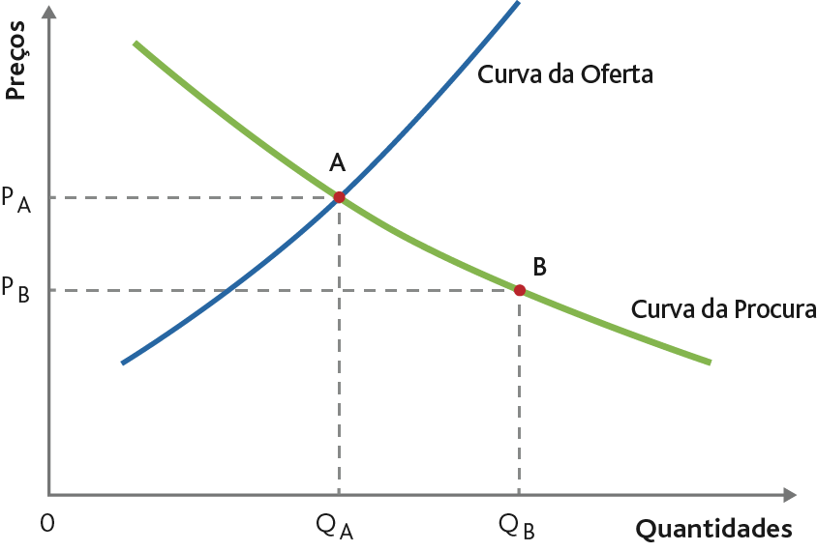
A deslocação do ponto A para o ponto B, mantendo-se tudo o resto constante, corresponde a
(A) um aumento da procura.
(B) um aumento do preço do bem X.
(C) um aumento do preço de um bem substituto do bem X.
(D) um aumento da quantidade procurada do bem X.
3. Leia o texto seguinte.
Os salários de um determinado país registaram aumentos nominais médios de 1,5% em 2016 e de 2,6% em 2017, níveis não observados desde o período anterior à crise financeira internacional, traduzindo-se em acréscimos de 0,9% e de 1,2%, respetivamente, do poder de compra dos trabalhadores.
Com base na situação descrita, podemos afirmar que
(A) os salários reais aumentaram, em média, 1,5% e 2,6%, em 2016 e 2017, respetivamente.
(B) o Índice de Preços no Consumidor (IPC) aumentou 1,5% e 2,6%, em 2016 e 2017, respetivamente.
(C) os salários reais aumentaram, em média, 0,9% e 1,2%, em 2016 e 2017, respetivamente.
(D) o Índice de Preços no Consumidor (IPC) aumentou 0,9% e 1,2%, em 2016 e 2017, respetivamente.
4. O recurso ao crédito por parte das famílias constitui
(A) uma fonte de financiamento do investimento produtivo.
(B) um emprego das empresas não financeiras e um recurso das famílias.
(C) uma fonte de financiamento do consumo.
(D) um recurso das instituições financeiras e um emprego das famílias.
5. Em Portugal, os fundos provenientes do Fundo de Coesão são registados na
(A) Balança de Rendimento Primário.
(B) Balança de Serviços.
(C) Balança Financeira.
(D) Balança de Capital.

6. A Tabela 2 apresenta o valor do Produto Interno Bruto (PIB), das receitas públicas e das despesas públicas de um determinado país, entre 2015 e 2017.
Tabela 2 – PIB, receitas públicas e despesas públicas,
em termos nominais (em milhares de euros)
 | 2015 | 2016 | 2017
PIB | 210 000 | 200 000 | 220 000
Receitas públicas | 80 000 | 85 000 | 89 500
Despesas públicas | 96 000 | 100 000 | 105 000
Com base na tabela, podemos afirmar que, nesse país, o valor do défice orçamental em percentagem do PIB
(A) em 2017 foi igual ao de 2015.
(B) em 2017 foi superior ao de 2015.
(C) em 2016 foi inferior ao de 2015.
(D) em 2016 foi igual ao de 2015.
7. A tabela seguinte apresenta dados relativos ao Produto Interno Bruto (PIB), calculado em termos nominais, e à dívida pública em percentagem do PIB, entre 2015 e 2017, num determinado país.
Tabela 3 – Produto Interno Bruto (PIB) e dívida pública
em percentagem do PIB
 | 2015 | 2016 | 2017
PIB em milhões de euros | 130 000 | 150 000 | 175 000
Dívida pública em % do PIB | 109,24 | 94,0 | 80,64
Com base nos dados da Tabela 3, podemos afirmar que, nesse país, o valor da dívida pública, em milhões de euros,
(A) em 2017 foi aproximado ao valor da dívida pública em 2015.
(B) em 2016 foi aproximado ao valor da dívida pública em 2017.
(C) em 2015 foi inferior ao valor da dívida pública em 2017.
(D) em 2015 foi inferior ao valor da dívida pública em 2016.

8. Na tabela que se segue, a coluna A apresenta três políticas económicas e a coluna B seis instrumentos possíveis de política económica.
Tabela 4 – Políticas económicas e instrumentos
Coluna A | Coluna B
- Política orçamental  - Política fiscal  - Política social | - Despesas públicas  - Taxas de juro  - Flexibilização do mercado de trabalho  - Pensões de velhice  - Impostos diretos progressivos  - Redução do horário de trabalho
Selecione a opção que associa corretamente cada política económica (coluna A) ao respetivo instrumento (coluna B).
(A) I. – a; II. – e; III. – d.
(B) I. – b; II. – c; III. – f.
(C) I. – c; II. – d; III. – e.
(D) I. – f; II. – b; III. – d.
9. Nas organizações com elevado grau de integração económica, caso da União Europeia, verifica-se a existência de uma soberania comum. A afirmação é
(A) verdadeira, pois uma parte da soberania dos Estados-Membros é exercida por órgãos supranacionais.
(B) verdadeira, pois com a integração económica os Estados-Membros perdem a sua soberania.
(C) falsa, pois a integração económica não implica cedência de soberania por parte dos Estados--Membros.
(D) falsa, pois os Estados-Membros mantêm a sua independência, não cedendo a sua soberania.
10. À Comissão Europeia, ao Conselho de Ministros da União Europeia (UE) e ao Banco Central Europeu compete, respetivamente,
(A) aprovar as leis europeias, executar as decisões do Conselho e gerir a moeda única.
(B) gerir os fundos europeus, aprovar as leis europeias e definir a política monetária comum.
(C) definir as orientações políticas da UE, exercer a função legislativa e emitir a moeda única.
(D) propor as leis europeias, aprovar ou rejeitar o presidente da Comissão e financiar projetos de investimento nos países europeus.

11. Observa o gráfico seguinte.
Gráfico 2 – Aplicação dos fundos europeus em Portugal, no período 2014-2020
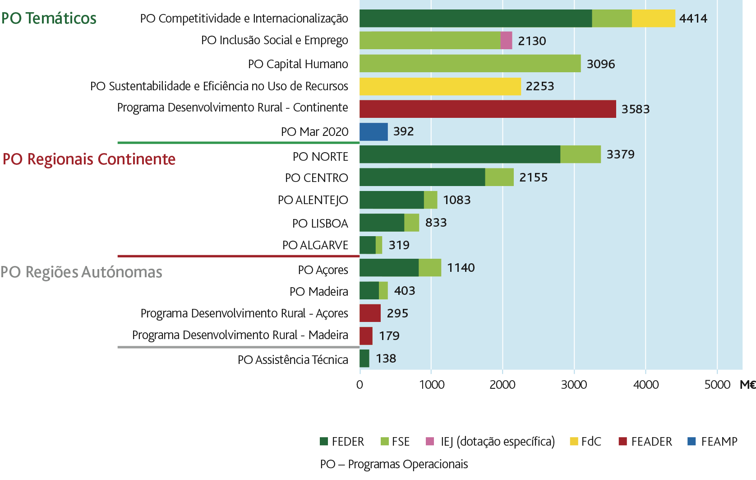
Portugal 2020, janeiro de 2018

A análise do gráfico acima permite afirmar que
(A) a coesão económica e territorial do país é real.
(B) a competitividade e internacionalização associadas à qualificação constituem as prioridades na aplicação dos fundos europeus.
(C) não se registam assimetrias regionais em termos de desenvolvimento.
(D) a «Competitividade e Internacionalização» foi o Programa Operacional que absorveu a maior fatia do Fundo de Coesão.

12. A tabela que se segue apresenta dados relativos à dívida pública em percentagem do PIB na Zona Euro, em Portugal e na Grécia.
Tabela 5 – Dívida pública em percentagem do PIB na Zona Euro, em Portugal e na Grécia
 | 3.º trimestre  2016 | 2.º trimestre  2017 | 3.º trimestre  2017
Zona Euro (19) | 89,7 | 89,0 | 88,1
Portugal | 132,8 | 132,1 | 130,8
Grécia | 176,9 | 176,1 | 177,4
http://www.jornaleconomico.sapo.pt
(consultado a 25/01/2018)

Com base na situação descrita, podemos afirmar que
(A) Portugal registou maior descida da dívida pública em percentagem do PIB, em pontos percentuais, do que a Zona Euro no 3.º trimestre de 2017 em relação ao período homólogo do ano anterior.
(B) a Grécia registou maior descida da dívida pública em percentagem do PIB, em pontos percentuais, do que a Zona Euro no 3.º trimestre de 2017 em relação ao período homólogo do ano anterior.
(C) Portugal e a Grécia registaram maior subida da dívida pública em percentagem do PIB, em pontos percentuais, do que a Zona Euro no 3.º trimestre de 2017 em relação ao período homólogo do ano anterior.
(D) a Zona Euro registou maior descida da dívida pública em percentagem do PIB, em pontos percentuais, do que Portugal no 3.º trimestre de 2017 em relação ao período homólogo do ano anterior.

GRUPO II
1. O texto seguinte apresenta indicadores relativos à execução orçamental de 2017.
A execução orçamental das Administrações Públicas (AP) registou, no final de 2017, um défice de 2573,6 milhões de euros, o que se traduziu numa melhoria de 1607,5 milhões de euros face ao registado em igual período de 2016 (–4181 milhões de euros). O saldo primário foi excedentário em 5725,4 milhões de euros, 1677,2 milhões de euros acima do verificado em igual período do ano anterior.
A evolução registada resultou dos efeitos conjugados do aumento de receita (3,8%) superior ao verificado na despesa (1,6%)
Direção-Geral do Orçamento, Síntese de Execução Orçamental,
25 de janeiro de 2018
1.1 Apresente uma noção de Orçamento do Estado.
1.2 Apresente três exemplos de despesas públicas e três exemplos de receitas públicas.
1.3 Relacione a redução do défice orçamental em 2017 relativamente a 2016 com o superavit do saldo primário, tendo por base as informações apresentadas no texto.
2. A tabela seguinte apresenta alguns indicadores na União Europeia (UE) e em Portugal, em 2015.
Tabela 6 – Dívida pública, défice orçamental, saldo da Balança Corrente, taxa de cobertura
e emissão de gases com efeito de estufa na UE e em Portugal, em 2015
Indicadores | UE-28 | Portugal
Dívida pública (em % do PIB) | 83,6 | 130,4
Défice orçamental (em % do PIB) | 1,7 | 2,0
Balança Corrente (saldo em % do PIB) | 1,7 | 0,8
Taxa de cobertura das importações pelas exportações | 113,2 | 105,7
Emissão de gases com efeito de estufa per capita (toneladas de CO₂) | 8,5 | 6,6
Pordata, outubro de 2016
2.1 Explique em que consiste a política do ambiente, retirando dados da tabela.
2.2 Compare os outros valores relativos à UE e a Portugal, a partir da tabela.

GRUPO III
1. Em 1957, foi criada a Comunidade Económica Europeia (CEE) que, anos mais tarde, deu origem à atual União Europeia (UE). O percurso de construção da UE assentou em duas dimensões: o aprofundamento da integração económica e o alargamento a um número crescente de países.
1.1 Apresente as várias formas de integração que a UE foi assumindo ao longo do processo de integração económica.
1.2 A UE integra a grande maioria dos países europeus? Justifique a sua resposta.
2. A criação da União Económica e Monetária (UEM) e a adoção de uma moeda única decorreram da necessidade de potenciar as possibilidades criadas pelo mercado único, constituído em 1993.
2.1 Explique em que consiste o mercado único.
2.2 Relacione a adoção de uma moeda única, no âmbito da UEM, com o potencial do mercado único.
3. Considere a Tabela 7 e o texto da página seguinte.
Tabela 7 – Défice orçamental e dívida pública em alguns países da UE
 | Défice orçamental (% do PIB) |  | Dívida pública (% do PIB)
 | 2013 | 2016 | 2013 | 2016
UE-28 | −3,3 | −1,7 | 85,7 | 83,5
Área do Euro | −3,0 | −1,5 | 91,4 | 89,2
Alemanha | −0,2 | 0,8 | 77,5 | 68,3
Bélgica | −3,1 | −2,6 | 105,6 | 105,9
Bulgária | −0,4 | 0,0 | 17,0 | 29,5
Espanha | −7,0 | −4,5 | 95,5 | 99,4
França | −4,0 | −3,4 | 92,3 | 96,0
Grécia | −13,1 | 0,7 | 177,4 | 179,0
Holanda | −2,4 | 0,4 | 67,7 | 62,3
Itália | −2,9 | −2,4 | 129,0 | 132,6
Lituânia | −2,6 | 0,3 | 38,7 | 40,2
Portugal | −4,8 | −2,0 | 129,0 | 130,4
Eurostat, abril de 2017

Nos termos do Pacto de Estabilidade e Crescimento da União Europeia, os Estados-
-Membros comprometeram-se a manter os respetivos défices e a dívida pública abaixo de certos limites. Estes limites constituem, igualmente, critérios para a União Económica e Monetária e, por conseguinte, para a adesão ao euro.
Eurocid, janeiro de 2017

3.1 Analise os valores da tabela e o conteúdo do texto, considerando os limites impostos pelo Pacto de Estabilidade e Crescimento.
3.2 A Bulgária, em 2016, cumpria os critérios para integrar a Área do Euro? Justifique a sua resposta.
3.3 Exponha duas medidas de política económica, tomadas pelos governos dos países da UE, que estejam na base da variação dos valores relativos aos respetivos défices orçamentais (em % do PIB), nos anos em análise.

GRUPO IV
1. Observe o Gráfico 3 e leia o texto que o acompanha.
Gráfico 3 – Remunerações declaradas à Segurança Social e respetivas variações homólogas nominais e reais, entre 2013 e 2017
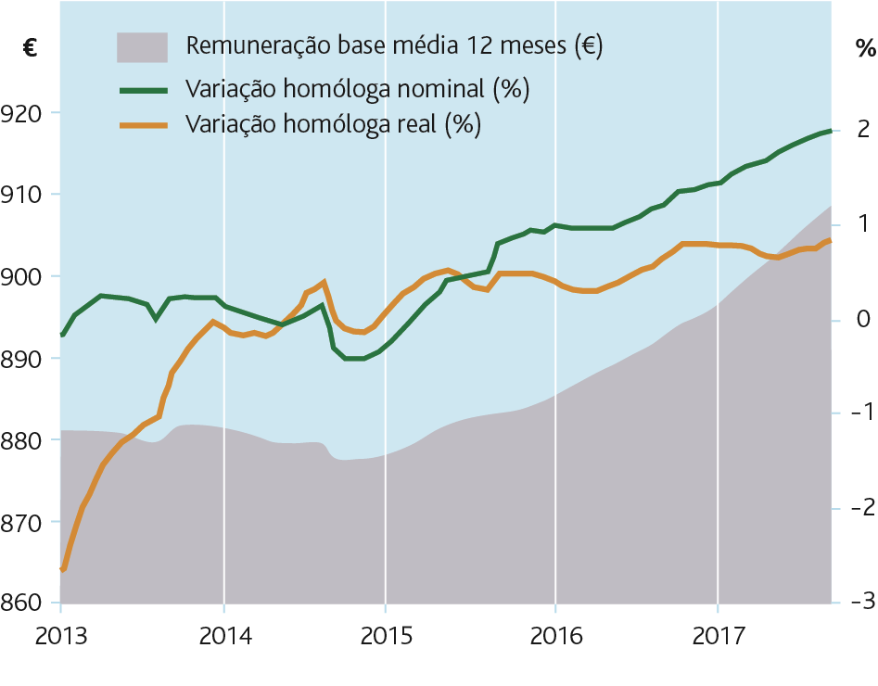
Livro Verde das Relações Laborais

Os últimos anos têm sido de recuperação do emprego, mas a evolução dos salários tem sido muito modesta, segundo o Livro Verde das Relações Laborais, que foi discutido em janeiro de 2018 na Concertação Social.
Livro Verde das Relações Laborais e jornal Expresso, Economia,
27 de janeiro de 2018 (adaptado)

1.1 Analise os dados fornecidos entre 2013 e 2017, considerando:
- a evolução das remunerações base;
- a evolução das variações homólogas nominais e reais das remunerações (salários).
1.2 Comente a afirmação «Os últimos anos têm sido de recuperação do emprego», indicando duas medidas de política de emprego do lado da oferta de trabalho.

2. Considere a informação apresentada nas Tabelas 8 e 9.
Tabela 8 – PIB em Portugal, taxa de variação homóloga (em %)
 | 3.º trimestre de 2017
PIB | 2,5
Consumo Privado | 2,5
Consumo Público | 0,2
Formação Bruta de Capital Fixo | 10,0
Procura Interna | 3,2
Exportações | 6,6
Importações | 8,3
Tabela 9 – PIB em Portugal e em alguns países da UE, taxa de variação homóloga (em %)
 | 3.º trimestre de 2017
Área do Euro | 2,6
Alemanha | 2,8
Áustria | 3,5
Bélgica | 1,7
França | 2,2
Grécia | 1,3
Holanda | 3,3
Itália | 1,7
Portugal | 2,5
Reino Unido | 1,5
Banco de Portugal, Boletim Estatístico, janeiro de 2018
Analise os valores fornecidos de acordo com os seguintes aspetos:
- evolução do PIB e das suas componentes em Portugal;
- contributo da Procura Interna e da Procura Externa Líquida para o PIB, em Portugal;
- crescimento do PIB português no contexto da União Europeia.

3. Os valores que se seguem são relativos ao consumo das famílias em alguns países da União Europeia.
Tabela 10 – Consumo das famílias em alguns países da UE – 2015 e 2016
 | Consumo em % do PIB, 2016 | Consumo per capita, euros (PPS), 2015
UE | 54,6 | 15 800
Alemanha | 51,8 | 18 700
Bélgica | 50,0 | 17 100
Bulgária | 60,2 | 8 400
Grécia | 67,8 | 13 200
Lituânia | 64,8 | 13 600
Luxemburgo | 27,8 | 22 200
Portugal | 63,8 | 14 100
Roménia | 60,8 | 10 000
Eurostat, janeiro de 2018
Analise os valores da tabela e registe uma conclusão relativamente a cada um dos itens fornecidos.

FIM

TESTE DE AVALIAÇÃO 2 – 11.^{O} ANO
Soluções

GRUPO I
1. (D) A taxa de desemprego mede o peso do número de desempregados relativamente à população ativa e não relativamente à população total ou população residente.
2. (D) Por procura, deve-se entender o conjunto dos pontos relativos a diferentes quantidades procuradas correspondentes à variação dos respetivos níveis de preços. O que se verifica, no gráfico, com a deslocação do ponto A para o ponto B, é o aumento da quantidade procurada do bem X de Q_{A} para Q_{B}, em resultado da descida do preço do referido bem (P_{A} para P_{B}). O ponto B não poderia resultar do aumento do preço de um bem substituto porque sucederia o contrário ― a quantidade procurada do bem X diminuiria por desvio das intenções de aquisição para o bem substituto.
3. (C) Os salários reais aumentaram, em média, 0,9% e 1,2%, em 2016 e 2017, respetivamente. Esta afirmação é verdadeira porque o texto refere que «(…) traduzindo-se em acréscimos de 0,9% e de 1,2%, respetivamente, do poder de compra dos trabalhadores». Os salários reais correspondem ao poder de compra dos trabalhadores, pois são a quantidade de bens e de serviços que os trabalhadores podem adquirir com o seu salário nominal.
4. (C) As famílias constituem unidades de consumo e quando recorrem ao crédito obtêm meios monetários (recursos) que utilizam na aquisição de bens ou serviços, como, por exemplo, a compra de automóveis, vestuário e equipamentos domésticos.
5. (D) Em Portugal, os fundos provenientes do Fundo de Coesão são registados na Balança de Capital.
6. (C) O valor do défice orçamental em percentagem do PIB em 2016 (7,5%) foi inferior ao de 2015 (7,6%) porque:
2016:
85 000 – 100 000 = −15 000 (milhares de euros)
Défice orçamental em % do PIB = $\frac{Défice orçamental }{PIB}×100$
$\frac{15 000}{200 000}×$ 100 = 7,5% do PIB

2015:
80 000 – 96 000 = −16 000 (milhares de euros)
Défice orçamental em % do PIB = $\frac{Défice orçamental }{PIB}×100$
$\frac{16 000}{210 000}×$ 100 = 7,6% do PIB (valor aproximado)
7. (B) O valor da dívida pública, em milhões de euros, em 2016 foi semelhante ao valor ao valor da dívida pública em 2017, porque:
Dívida pública em 2016:
150 000 × 0,94 = 141 000 (milhões de euros)

Dívida pública em 2017:
175 000 × 0,8064 = 141 120 (milhões de euros)
8. (A) I. – a; II. – e; III. – d.
As despesas públicas constituem um instrumento da política orçamental, os impostos diretos progressivos constituem um instrumento da política fiscal e as pensões de velhice são um instrumento da política social.
9. (A) A integração económica é acompanhada pela transferência de poderes soberanos dos Estados-Membros para instituições supranacionais. É o caso da União Europeia, em que alguns poderes soberanos, tais como a emissão de moeda e a definição da política monetária, foram transferidos para o Banco Central Europeu.
10. (B) A Comissão é o órgão executivo da UE (gerir os fundos europeus), o Conselho de Ministros exerce a função legislativa (aprovar as leis europeias) e o Banco Central Europeu é responsável pela política monetária comum.
11. (B) Os Programas Operacionais «Competitividade e Internacionalização» e «Capital Humano» absorvem, conjuntamente, a maior fatia dos fundos europeus (7510 M€).
12. (A) Portugal registou maior descida da dívida pública em percentagem do PIB, em pontos percentuais, do que a Zona Euro no 3.º trimestre de 2017 em relação ao período homólogo do ano anterior (3.º trimestre de 2016):
Portugal: 130,8% − 132,8% = −2 p.p. (pontos percentuais)
Zona Euro: 88,1% − 89,7% = −1,6 p.p.

GRUPO II
1.1 Orçamento do Estado é o documento onde são previstas as despesas e receitas do Estado para um ano, constituindo um instrumento de política económica e social do Governo.
1.2 Três exemplos de despesas públicas poderão ser, entre outras, vencimentos dos funcionários públicos, transferências sociais para as famílias e reembolsos de empréstimos concedidos ao Estado. Três exemplos de receitas públicas poderão ser, entre outras, impostos diretos, taxas e contribuições sociais.
1.3 Em 2017 relativamente a 2016, verificou-se uma redução do défice orçamental «de 1607,5 milhões de euros» devido ao superavit do saldo primário, «que foi excedentário em 5725,4 milhões de euros, 1677,2 milhões de euros acima do verificado em igual período do ano anterior». Um superavit do saldo primário significa que este saldo foi positivo. O saldo orçamental primário consiste no saldo orçamental sem incluir os juros da dívida pública e outros encargos. Esta situação vai ajudar a reduzir o saldo orçamental global.
2.1 A política do ambiente tem como finalidade a sustentabilidade através de medidas, como, por exemplo, a redução da emissão de gases com efeito de estufa e a redução da contaminação das águas, dos solos e dos oceanos. Pelos dados da tabela, podemos verificar que Portugal emite menos toneladas per capita de gases com efeito de estufa (6,6 toneladas de CO₂) do que a média dos países da União Europeia (8,5 toneladas de CO₂).
2.2 Portugal apresenta uma dívida pública em percentagem do PIB muito superior à da média dos países da UE e um défice orçamental em percentagem do PIB ligeiramente mais elevado do que a média da UE. O saldo da Balança Corrente em percentagem do PIB é ligeiramente inferior ao da média da UE, mas é positivo, o que significa que existe um superavit no que respeita aos pagamentos e recebimentos resultantes das transações com não residentes em bens, serviços, rendimentos primários (rendimentos) e rendimentos secundários (transferências correntes). Portugal apresenta também uma taxa de cobertura das importações pelas exportações inferior à da média da UE, mas superior a 100%, o que significa que as importações são totalmente cobertas pelas exportações, havendo ainda um excedente de divisas.
Podemos concluir que relativamente a todos os indicadores apresentados, com exceção da dívida pública em percentagem do PIB, Portugal apresenta valores que não divergem muitos dos da média da UE. No entanto, uma elevada dívida pública representa um encargo e perda de soberania com submissão do país às políticas dos credores.

GRUPO III
1.1 A atual UE começou por ser uma união aduaneira, avançou para o mercado comum e, anos depois, aprofundou o grau de integração, constituindo uma união económica e monetária.
1.2 A UE começou por ser constituída por seis países, tendo registado progressivos alargamentos a novos países, sendo atualmente constituída por 28 países, reunindo a grande maioria dos países europeus.
2.1 O mercado único constitui um espaço onde pessoas, produtos, capitais e serviços circulam livremente. Para a concretização da liberdade de circulação são suprimidas as barreiras físicas à livre circulação e eliminados os controlos aduaneiros efetuados nas fronteiras.
2.2 A adoção de uma moeda única ― o euro ― eliminou os custos de conversão das moedas e os riscos cambiais e permitiu comparar mais facilmente os preços dos bens e serviços no interior da Área do Euro. A moeda única contribui, desta forma, para o desenvolvimento do comércio e do investimento no mercado único.
3.1 O Pacto de Estabilidade e Crescimento (PEC), tendo como um dos seus objetivos garantir finanças públicas sólidas na União Económica e Monetária, impõe limites ao défice orçamental (3% do PIB) e à dívida pública (60% do PIB).
Os anos em análise são marcados pela crise económica e financeira, e consequente aplicação de medidas de ajustamento das economias (2013), em particular nos países objeto de resgate financeiro (entre os quais, a Grécia e Portugal), e pela recuperação económica (2016).
Em 2013, a conjuntura económica traduziu-se no não cumprimento dos limites impostos pelo PEC em vários países europeus, a nível do défice orçamental e da dívida pública.
Relativamente ao défice orçamental, a Grécia, Espanha e Portugal apresentaram valores acima do limite dos 3% do PIB (–13,1%, –7,0% e –4,8%, respetivamente), contribuindo para que o conjunto dos países da UE tenha, em média, ultrapassado o limite fixado. A Alemanha, Bulgária, Itália, Holanda e Lituânia apresentaram défices orçamentais dentro do limite imposto.
Os valores relativos à dívida pública revelam que a maioria dos países não cumpriu o limite fixado pelo PEC, com destaque para os valores muito elevados apresentados pela Grécia, Itália, Portugal e Bélgica, o que explica os valores médios registados pelo conjunto dos países da UE e da Área do Euro (85,7% do PIB e 91,4% do PIB). Apenas a Bulgária e Lituânia cumpriram os limites.
Em 2016, o défice orçamental diminuiu na generalidade dos países, cumprindo o limite fixado pelo PEC, com exceção de Espanha e França (–4,5% do PIB e –3,4% do PIB). Quanto à dívida pública, a situação não evoluiu favoravelmente pois a maioria dos países mantém valores muito acima do limite dos 60% do PIB, tendo, em muitos deles, até aumentado o peso da dívida (França, Itália, Espanha, Grécia e Portugal).
3.2 A adesão de um país à moeda única está dependente do cumprimento dos critérios de convergência, fixados pelo Tratado da União Europeia, de forma a garantir que a moeda seja forte e estável. A solidez e sustentabilidade das finanças públicas são dois dos critérios de convergência. Estes dois critérios fixam limites para o défice orçamental e dívida pública (3% e 60 % do PIB, respetivamente).
Considerando apenas estes dois critérios de convergência, os valores apresentados pela Bulgária, em 2016, (défice orçamental de 0,0% do PIB e baixo peso da dívida pública, isto é, 29,5% do PIB) permitem afirmar que o país cumpre nestas matérias os critérios fixados. A possibilidade de adesão à moeda única obrigará, igualmente, ao cumprimento dos restantes critérios de convergência.
3.3 A redução do défice orçamental e a procura do equilíbrio orçamental levou à adoção de medidas de política orçamental restritiva por parte dos governos. O corte de salários na função pública, a diminuição do investimento público e das prestações sociais e o aumento dos impostos, entre outros exemplos, tiveram como objetivo a redução da despesa pública e o aumento das receitas do Estado.

GRUPO IV
1.1 A análise dos dados, no período considerado, revela uma estagnação das remunerações base, embora com tendência decrescente, entre 2013 e 2015, pois os valores médios anuais variaram entre 882 e 876 euros. A partir de 2015, e particularmente a partir do ano de 2016, verificou-se um crescimento das remunerações base, cujos valores médios anuais variaram entre 885 e 908 euros, entre 2016 e 2017.
Quanto à evolução das variações homólogas dos salários, verifica-se que os salários nominais ao longo do período considerado sofreram oscilações, apresentando uma forte descida entre finais de 2014 e 2015, tendo aumentado entre 2015 e 2017 (variações entre 1% e 2%). Os salários reais ao longo do período considerado também sofreram oscilações. Aumentaram entre 2013 e finais de 2014, mas apresentaram uma descida entre 2014 e 2015. A partir de 2015, após um ligeiro incremento, quase que estagnaram, apresentando variações próximas de 1%. Podemos concluir que tem havido criação de emprego, mas os salários têm aumentado muito pouco.
1.2 A política de emprego, que tem como finalidades criar emprego, dinamizar e garantir um maior equilíbrio nos mercados de trabalho e acompanhar as políticas de emprego em colaboração com os outros países da União Europeia, tem sido bem-sucedida, pois, como refere o texto, «Os últimos anos têm sido de recuperação do emprego». Duas medidas de política de emprego do lado da oferta de trabalho que promovam a continuação da criação de emprego poderão ser, entre outras, o desenvolvimento do nível educacional, da qualificação profissional e formação permanente ao longo da vida ativa e a redução da idade da reforma para antecipar a retirada dos trabalhadores mais velhos do mercado de trabalho.
2. O crescimento do PIB no 3.º trimestre de 2017 (2,5%) foi resultado do crescimento de todas as suas componentes, com particular destaque para o crescimento da Formação Bruta de Capital Fixo e das Exportações. Estas duas componentes registaram, no período em análise, taxas de variação de 10,0% e de 6,6%, respetivamente.
A Procura Interna registou uma taxa de crescimento superior à taxa de crescimento do PIB (3,2% contra 2,5%) dado o forte contributo da Formação Bruta de Capital Fixo, cuja taxa de crescimento (10,0%) compensou o fraco crescimento do Consumo Público (0,2%) e o crescimento moderado do Consumo Privado (2,5%).
A Procura Externa Líquida não contribuiu favoravelmente para o crescimento do PIB, pois as Importações registaram um maior crescimento comparativamente às Exportações (8,3% e 6,6%, respetivamente).
No contexto da UE, Portugal registou um menor crescimento do PIB comparativamente à Áustria e Holanda (2,5% contra 3,5% e 3,3%) e situou-se abaixo da média registada na Área do Euro (2,6%). O crescimento do PIB português foi, no entanto, superior ao crescimento registado pela Grécia, Itália, Bélgica, França e Reino Unido.
3. Os valores fornecidos mostram que a média de despesas de consumo das famílias representa mais de metade do PIB na maior parte dos países. É o que acontece com a Grécia (67,8% do PIB), Lituânia (64,8% do PIB) e Portugal (63,8% do PIB), entre outros países. No conjunto dos países da UE, a média de despesas de consumo das famílias é de 54,6% do PIB. O Luxemburgo é o país cuja média de despesas de consumo das famílias menos pesa no PIB (27,8%).
Analisando as despesas de consumo per capita, o Luxemburgo é o país em que as despesas médias de consumo, ajustadas às diferenças nos níveis de preços, são mais elevadas (22 200 euros PPS), seguido da Alemanha e Bélgica (18 700 e 17 100 euros PPS, respetivamente). A Bulgária e Roménia são os países que registam despesas médias de consumo per capita mais baixas (8400 e 10 000 euros PPS, respetivamente), com um valor inferior à média da UE. Na Grécia, Lituânia e Portugal, as despesas médias de consumo das famílias encontram-se ligeiramente abaixo da média europeia (13 200, 13 600 e 14 100 euros PPS, respetivamente).
A análise dos valores revela a existência de diferenças a nível do rendimento das famílias entre os países da UE.

